Práctica 6. Configuración NetBeans.

Aprender a acceder y modificar las opciones de configuración del entorno de desarrollo NetBeans y de un proyecto Java.

Instrucciones:

Lee el siguiente texto y luego realiza la actividad práctica en el entorno NetBeans. Una vez tenemos instalado nuestro entorno de desarrollo podemos acceder a personalizar su configuración.
Al abrir un proyecto existente, o bien crear un nuevo proyecto, seleccionaremos un desplegable con el nombre de “configuración” desde el que podremos personalizar distintas opciones del proyecto. Podemos personalizar la configuración del entorno sólo para el proyecto actual, o bien para todos los proyectos, presentes y futuros.

Parámetros configurables del entorno:

• Carpeta o carpetas donde se alojarán todos los archivos de los proyectos.
• Carpetas de almacenamiento de paquetes fuente y paquetes prueba.
• Administración de la plataforma del entorno de desarrollo.
• Opciones de la compilación de los programas (compilar al grabar, generar
información de depuración).
• Opciones de empaquetado de la aplicación (.jar).
• Opciones de generación de documentación asociada al proyecto.
• Descripción de los proyectos.
• Opciones globales de formato del editor.
• Opciones de combinación de teclas.

Parte 1 – Creación del proyecto

1. Abre NetBeans y crea un nuevo proyecto Java.
Menú: Archivo → Nuevo Proyecto → Java → Aplicación Java.


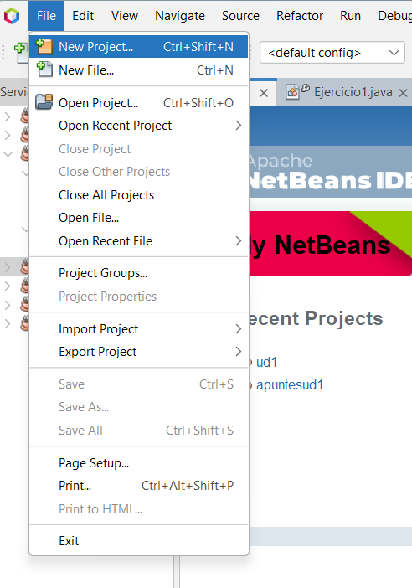
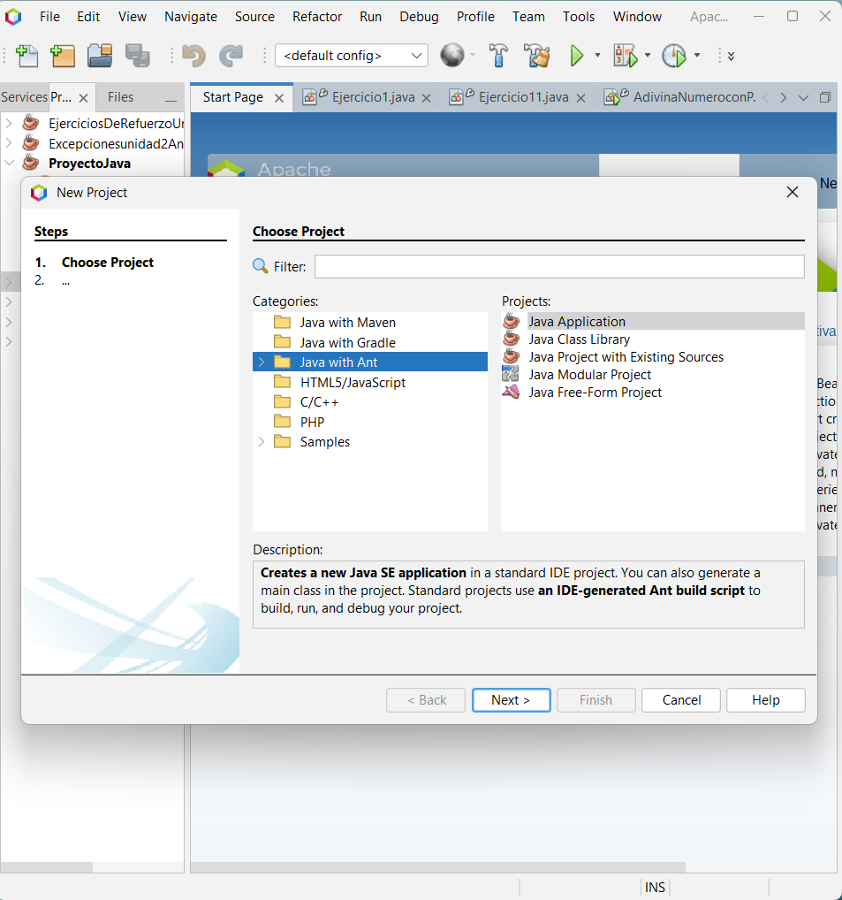

2. Ponle un nombre al proyecto, por ejemplo: MiConfiguracionNetBeans.

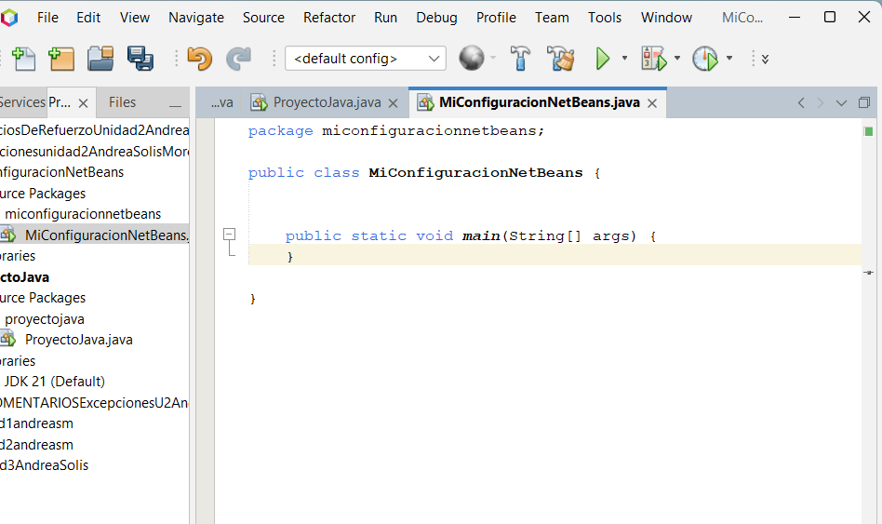

3. Haz clic derecho sobre el proyecto en el panel lateral y selecciona Propiedades.
Se abrirá la ventana de configuración del proyecto.
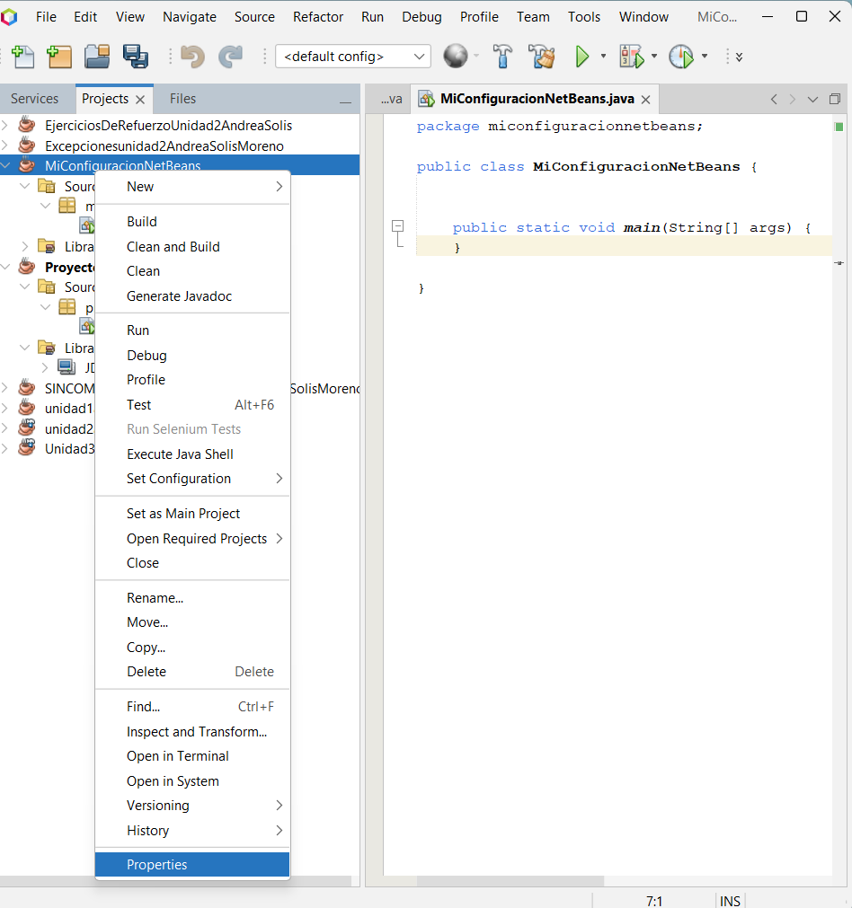
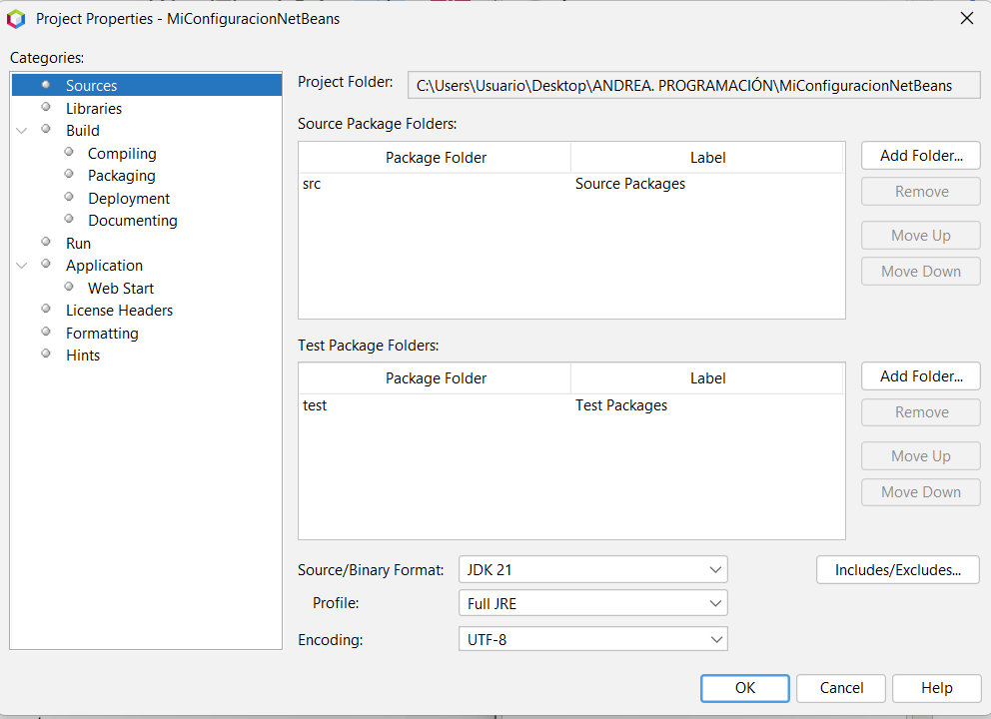

Parte 2 – Configuración

Explora las diferentes secciones de configuración y realiza las siguientes acciones:

a) Cambia la carpeta donde se guardará el proyecto (por ejemplo, en una carpeta
llamada C:\ProyectosNetBeans).
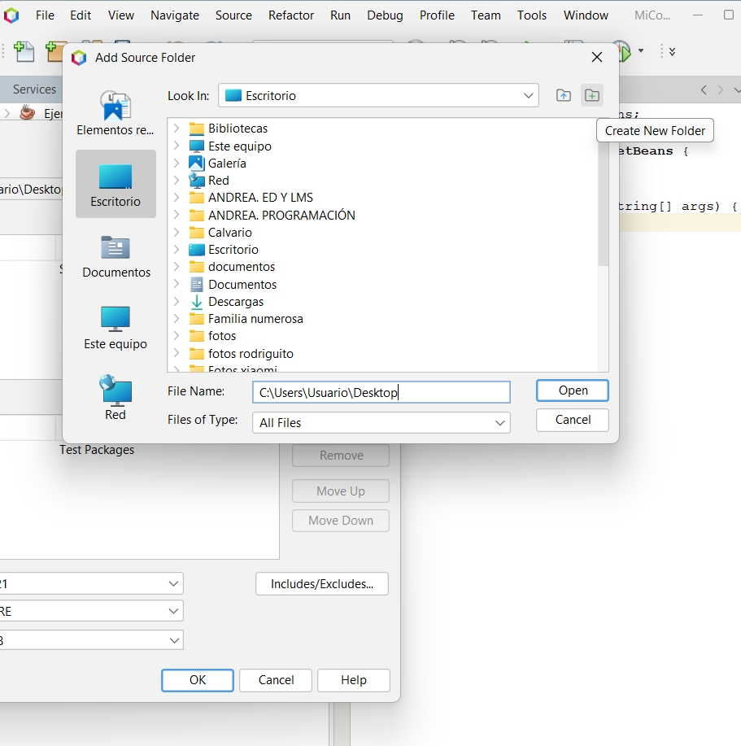
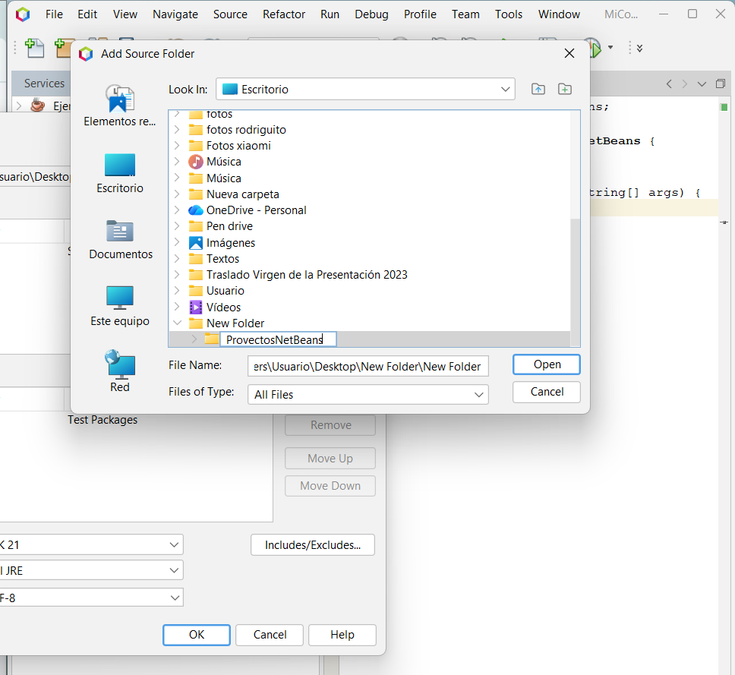
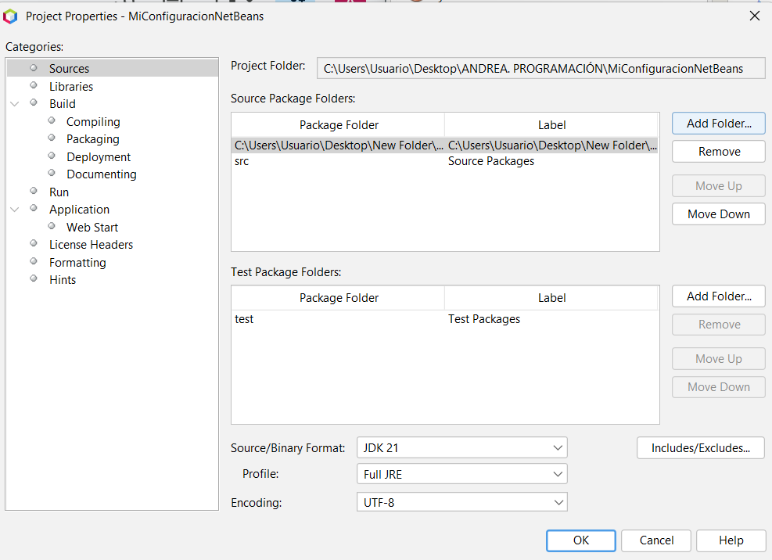
b) Verifica la versión de Java (JDK) usada por el proyecto.
c) Activa la opción “Compilar al guardar”.

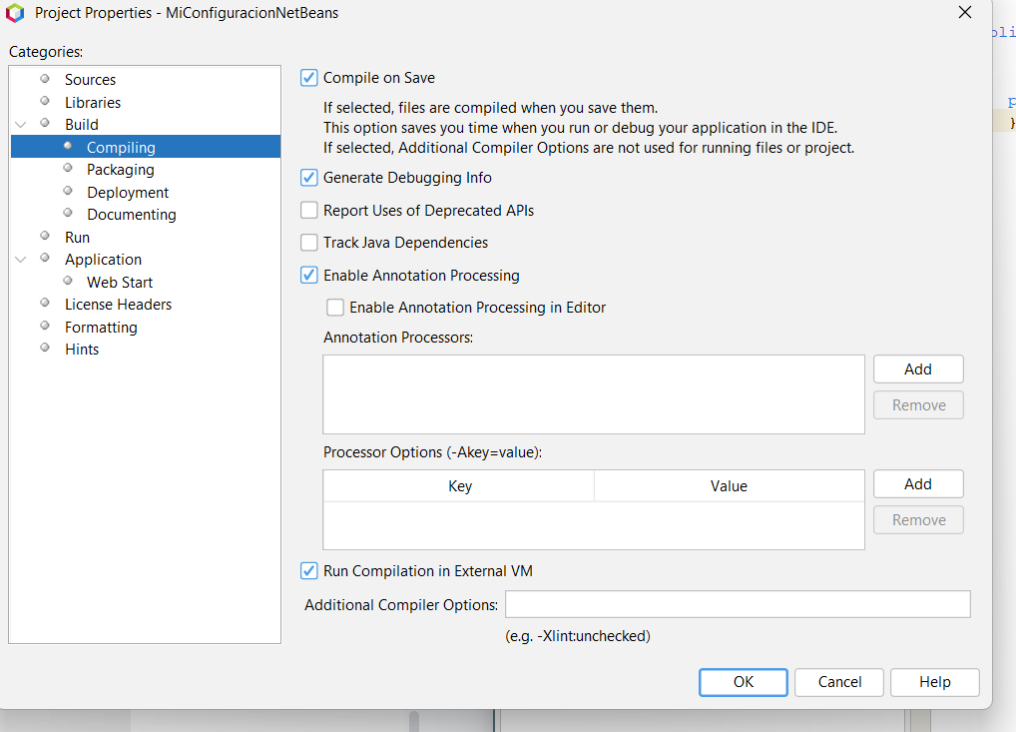

d) Cambia el nombre del archivo JAR de salida.
(Marcando la casilla que dice “Compress JAR file” (comprimir archivo JAR). En la ventana de propiedades, en la lista de categorías a la izquierda de la ventana. En la sección de “Build” (generar), la opción de “Packaging” , hacemos clic en ella. Marcamos la casilla llamada “Compress JAR file” que se ubica a la derecha.)
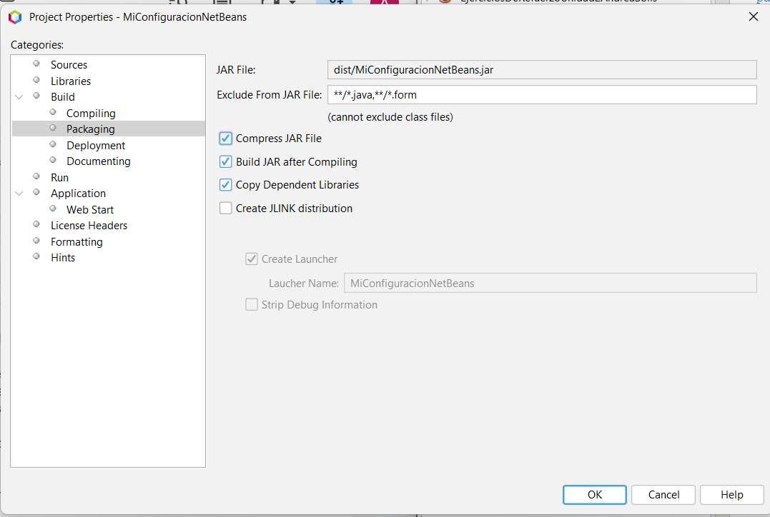

e) Personaliza el formato del código (por ejemplo, cambia el número de espacios de
sangría).

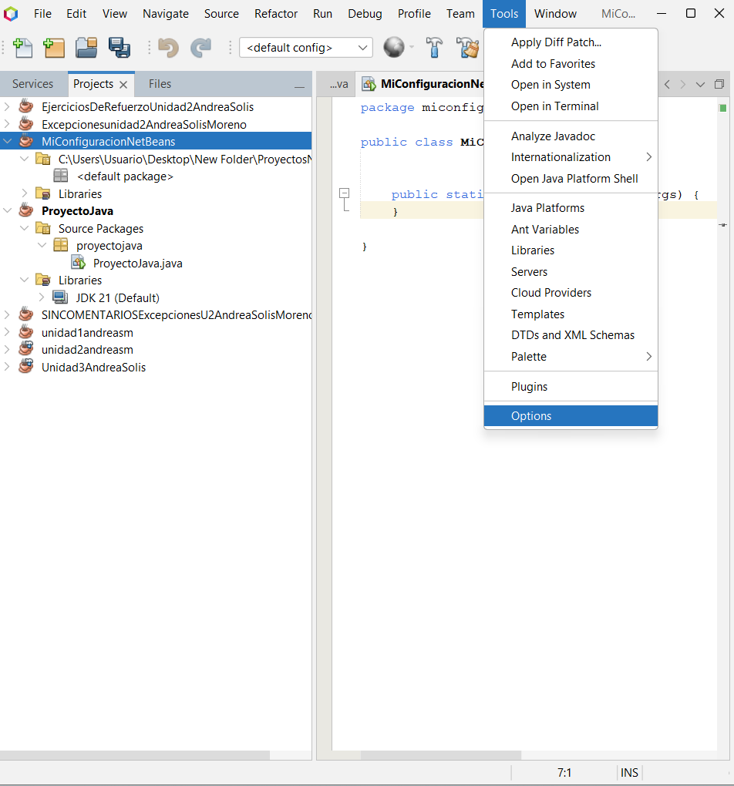
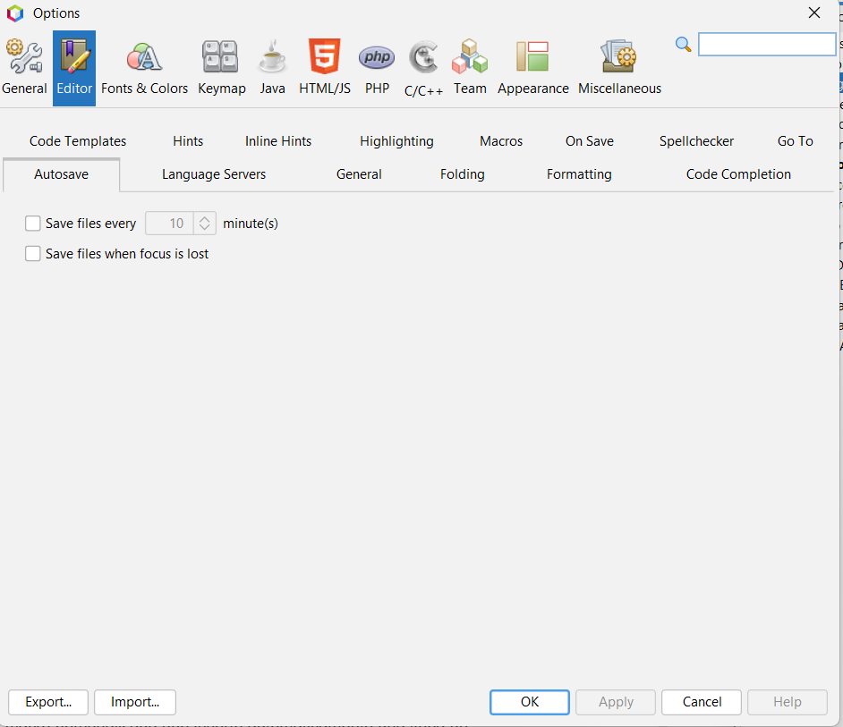
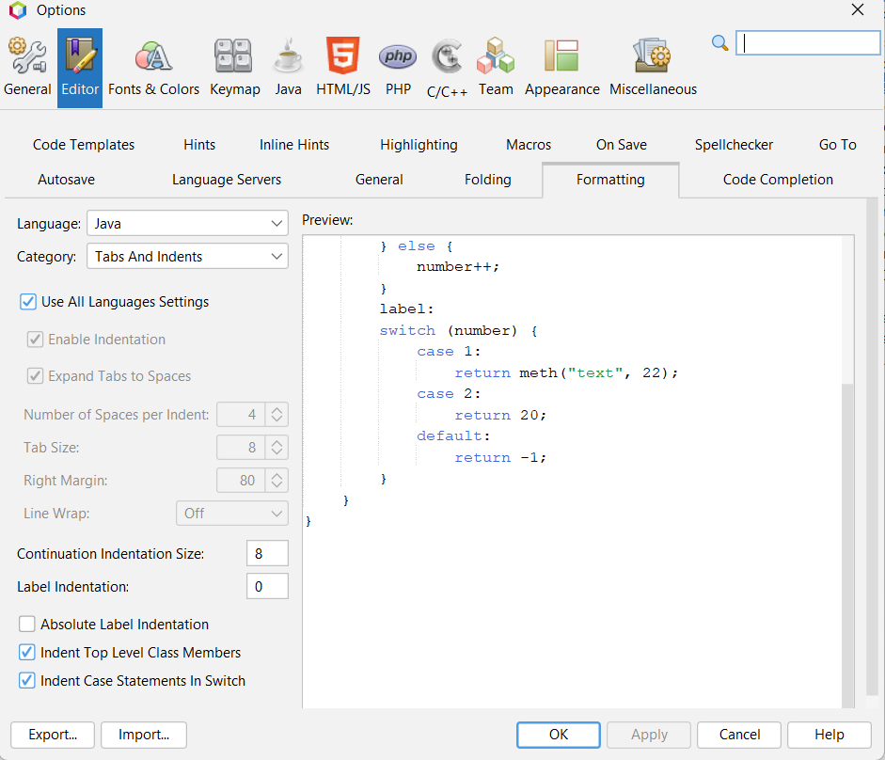
Personalizamos la sangría. Desmarcamos Use All Languages Settings y marcamos las dos casillas de abajo.
Expand Tabs to Spaces→ Expandir Tabulaciones a Espacios, es decir, usar espacios en lugar de caracteres de tabulación.

Number of Spaces per Indent → Número de Espacios por Sangría, permite establecer cuántos espacios se usarán para cada nivel de sangría, por defecto suele ser cuatro pero podemos cambiarlo a dos o tres…

Tab Size→ tamaño de Tabulación, si no vamos a usar espacios, aquí nos define cuánto espacios visuales representa un carácter de tabulación.

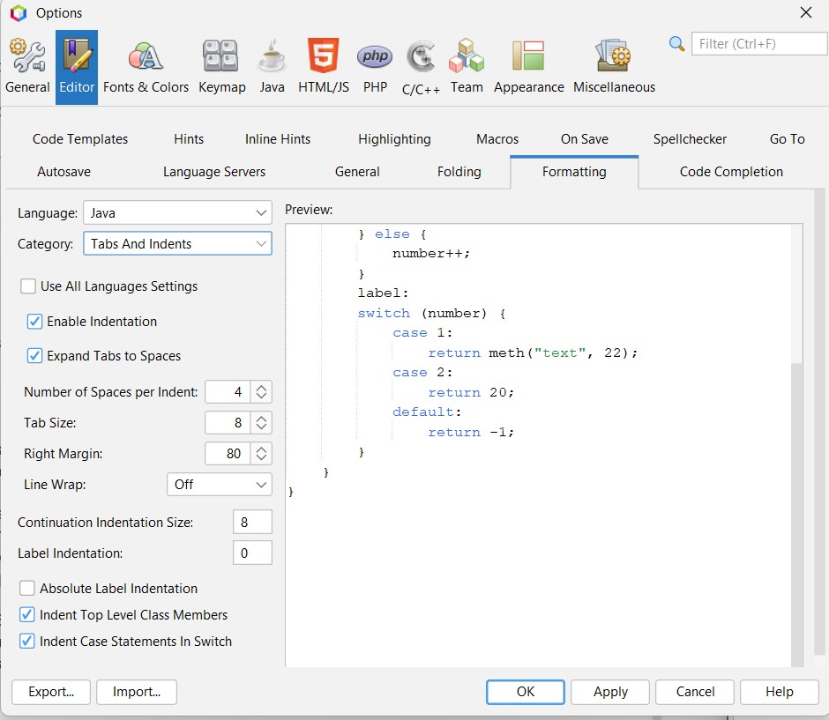
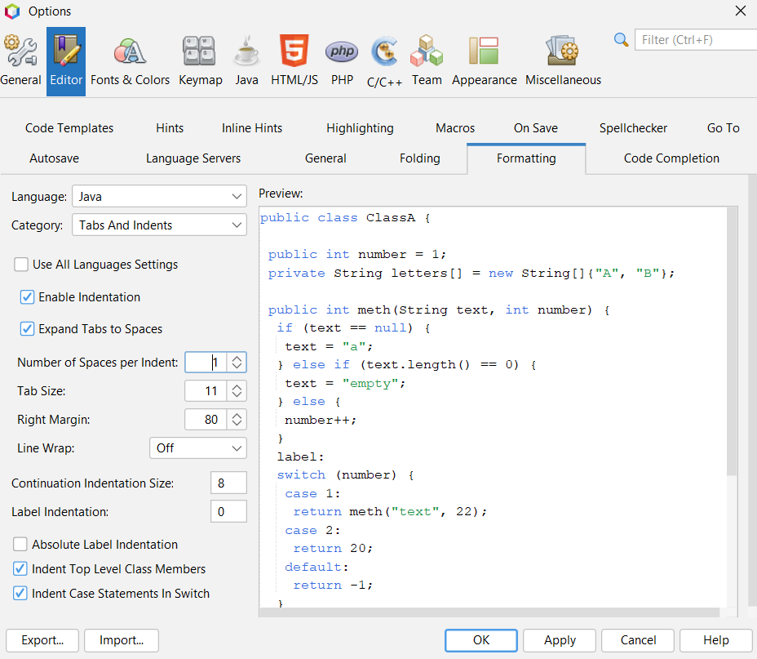

f) Cambia algún color del editor

Tools→Options→Fonts and colors.
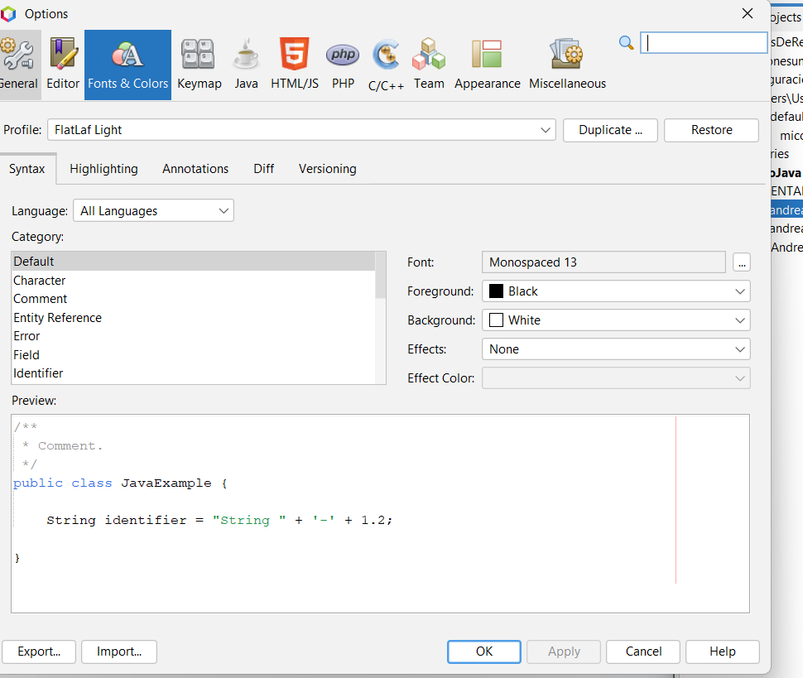

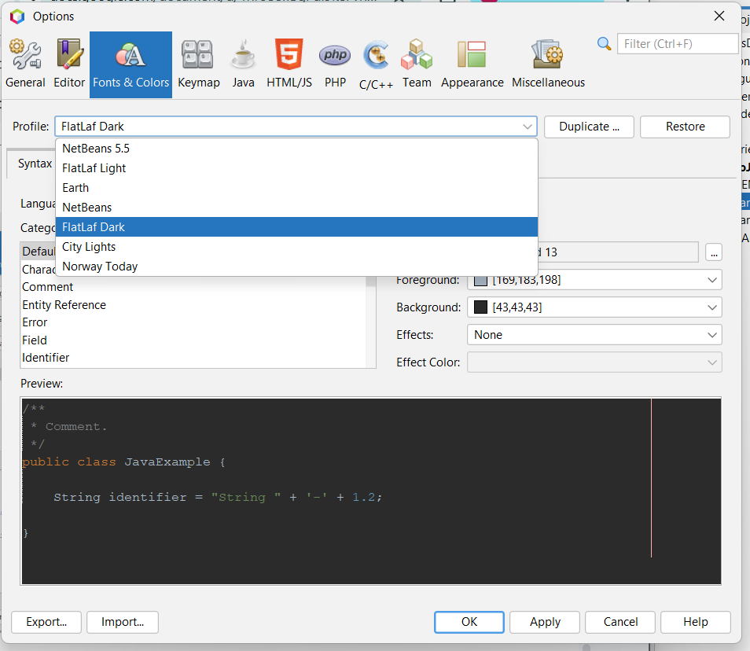
En Category podemos cambiarle hasta el tipo de fuente y los colores.
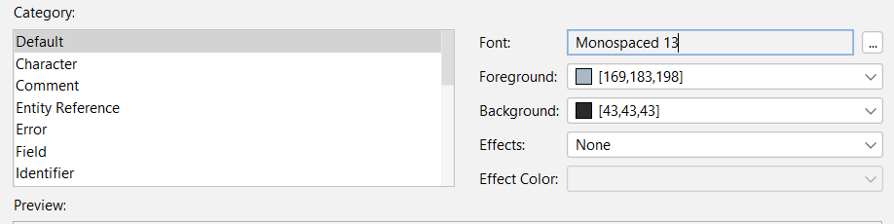

g) activa/desactiva el autocompletado.

Tools→Options→Editor

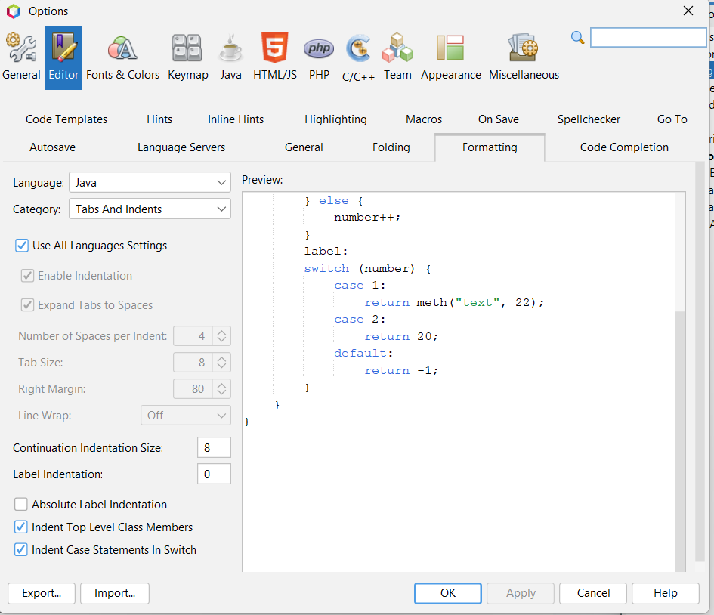

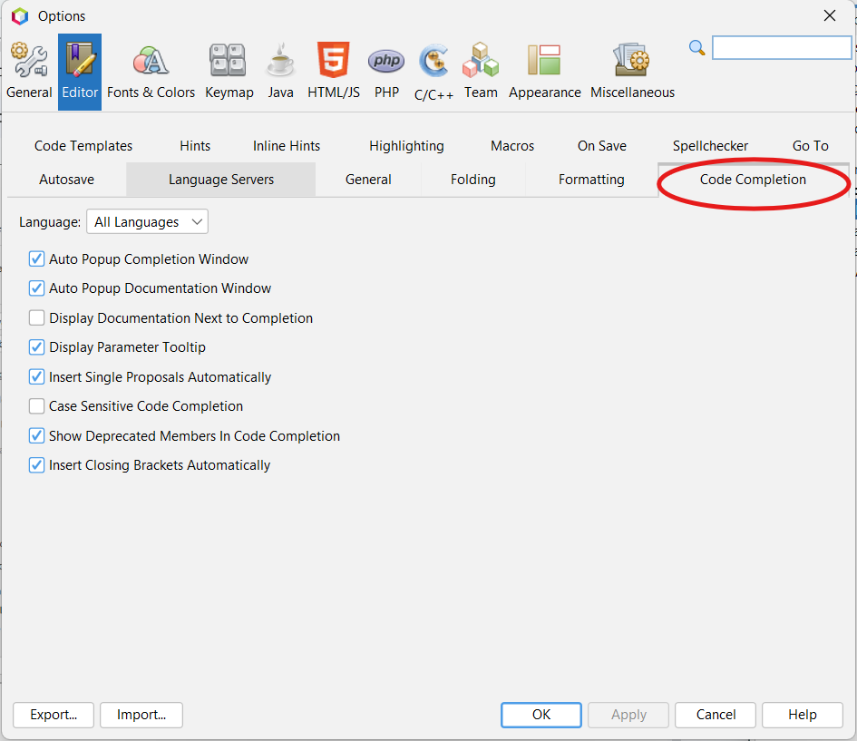

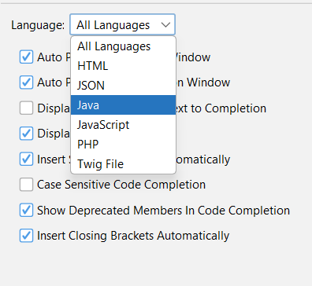

Marcamos para ACTIVARLO, así aparecerá sugerencias mientras escribimos. Para DESACTIVARLA solo tenemos que desmarcar la casilla.
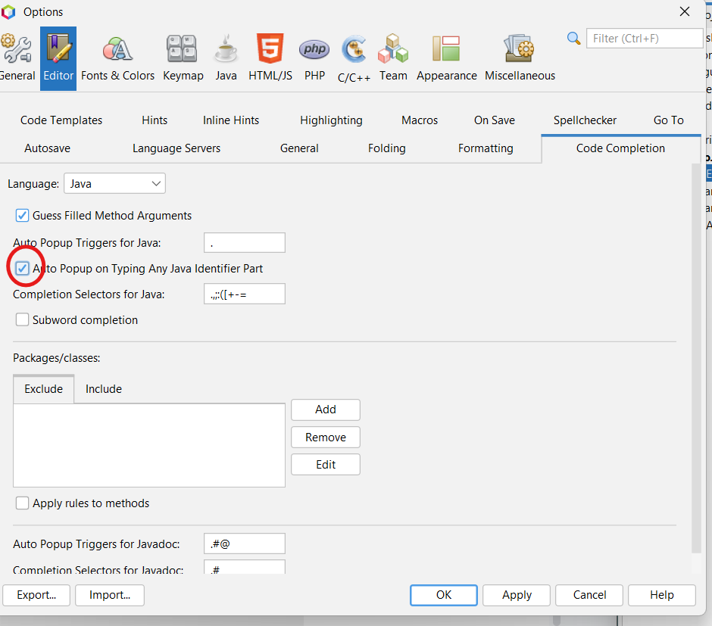

h) Cambia una combinación de teclas en el menú de opciones del teclado.

Tools→ Options→ Keymap
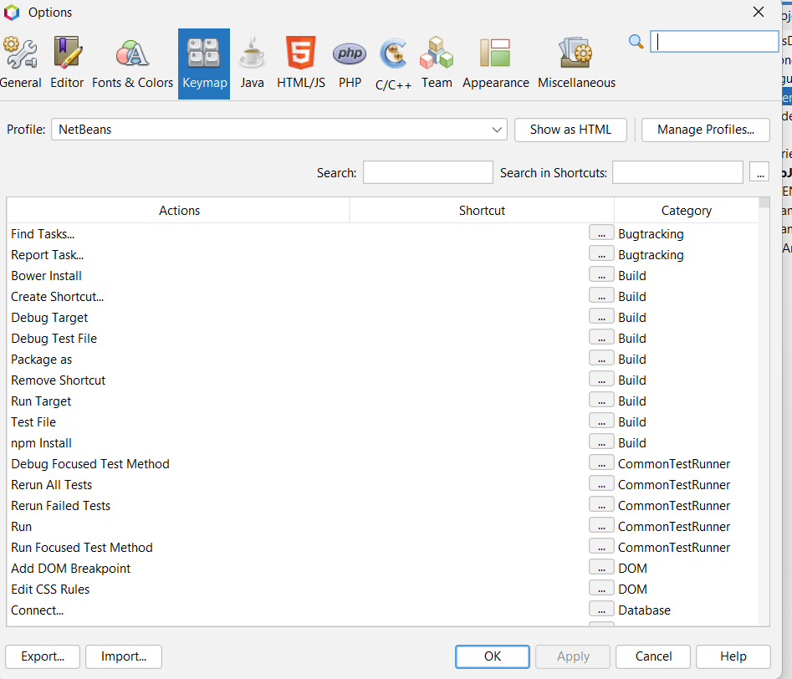
Elegimos un perfil y en Search buscamos Format
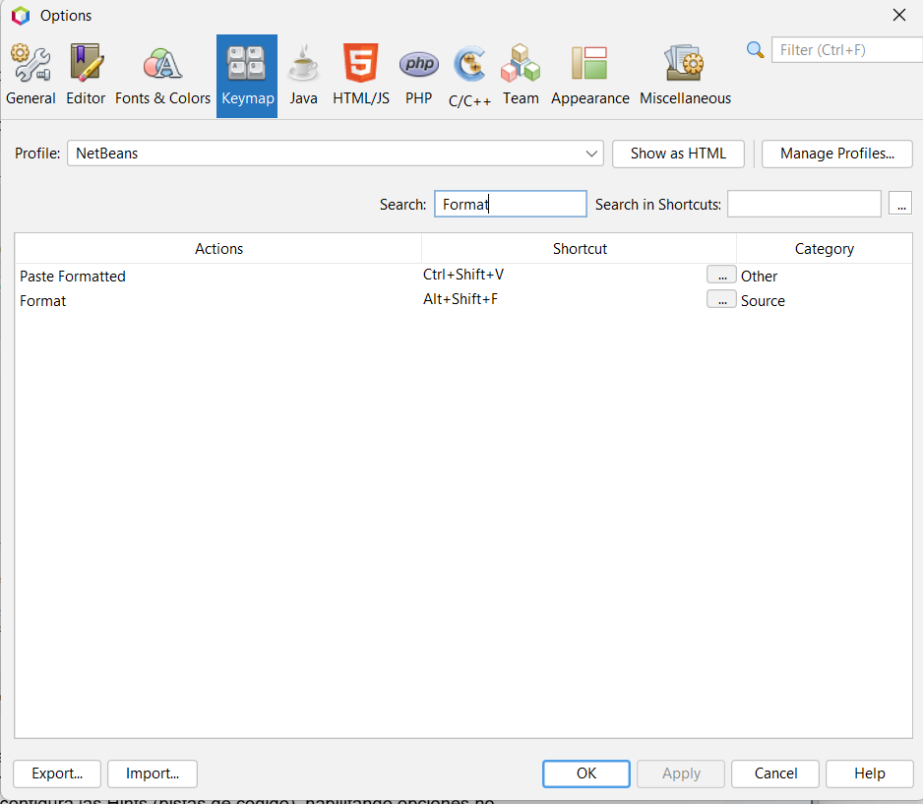
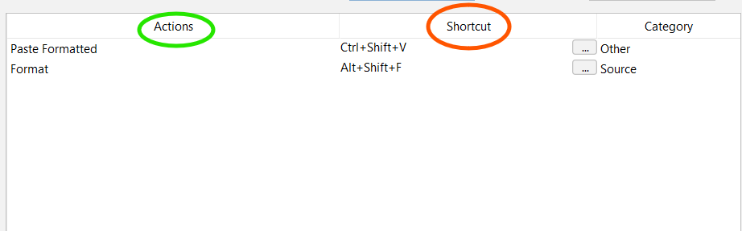
Action, la acción. Shortcut, el atajo.

Hacemos doble click en el campo Shotcut y elegimso la nueva combinación de teclas.
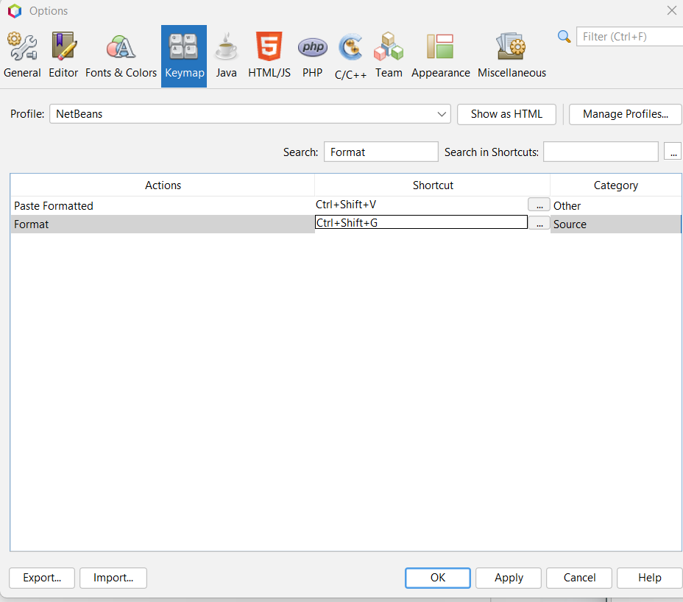
i) Crea una macro personalizada que inserte automáticamente una línea de depuración o texto, y asígnale una combinación de teclas.

Tools→Options→Editor→Code Templates.

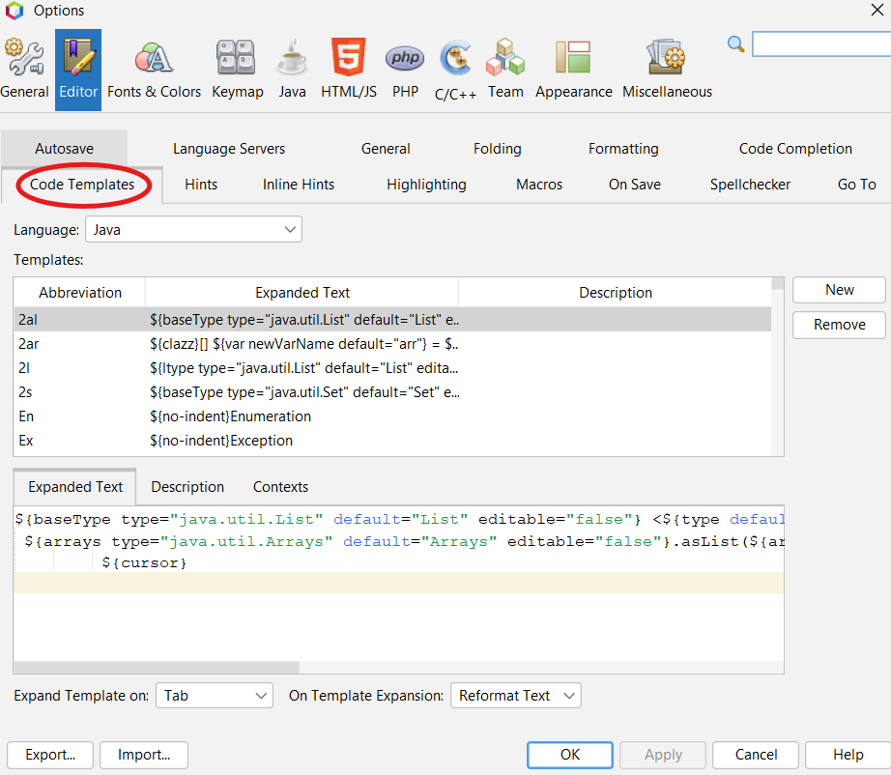

Configuramos la plantilla. Seleccionamos el idioma, Java, pinchamos en New.
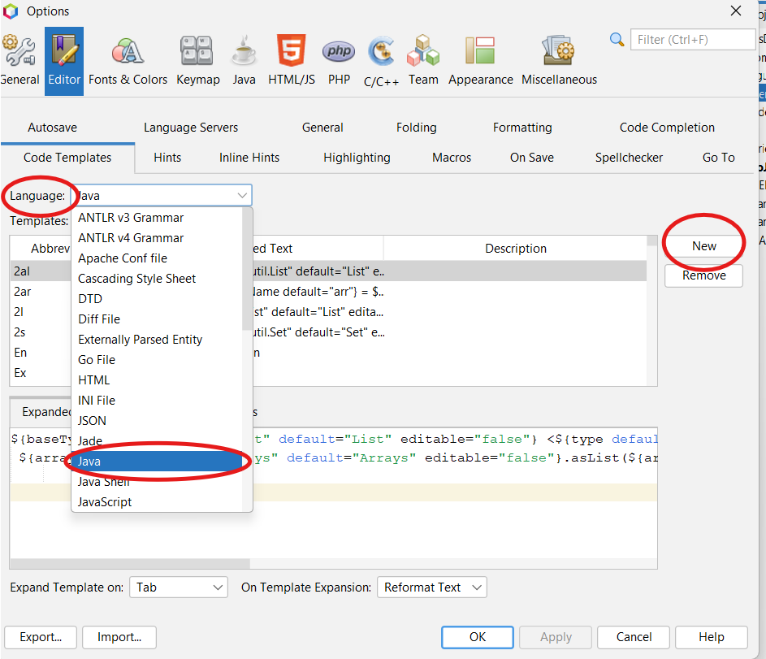

Se nos abrirá una pestaña para definir la abreviación y la expansión.
En abbreviation pondremos: sod. Es la combinación de teclas que escribiremos en el editor.
En description insertamos System.out.println para la depuración. Es una descripción para identificarla.
En expanded text, pondremos System.out.println (“DEBUG”: ${cursor}”); . Es el código que se insertará. Es una variable especial ya que cuando la plantilla se expande, el cursor del teclado se coloca exactamente en esta posición.

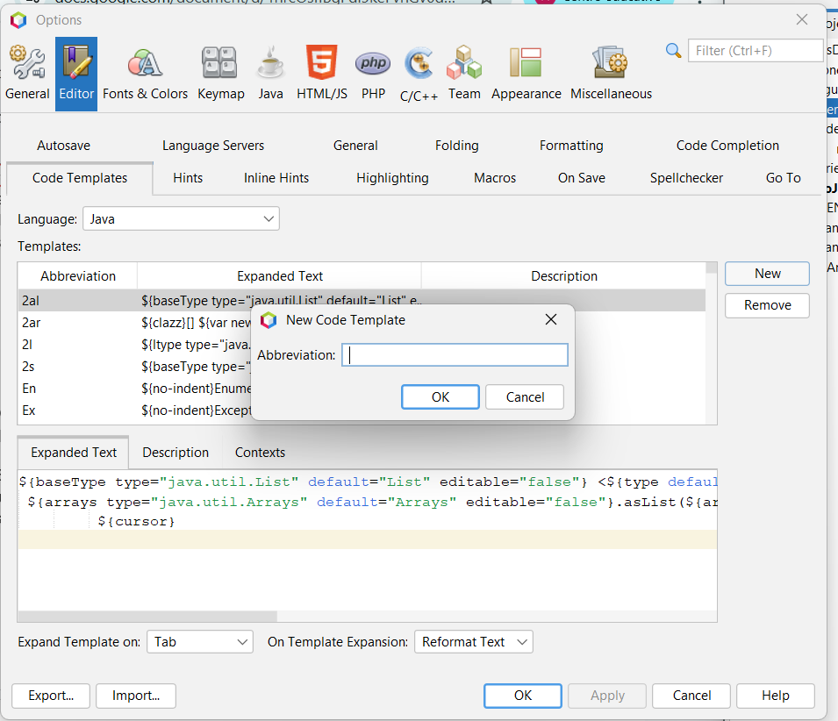

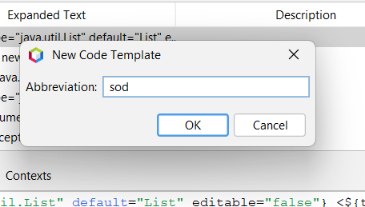

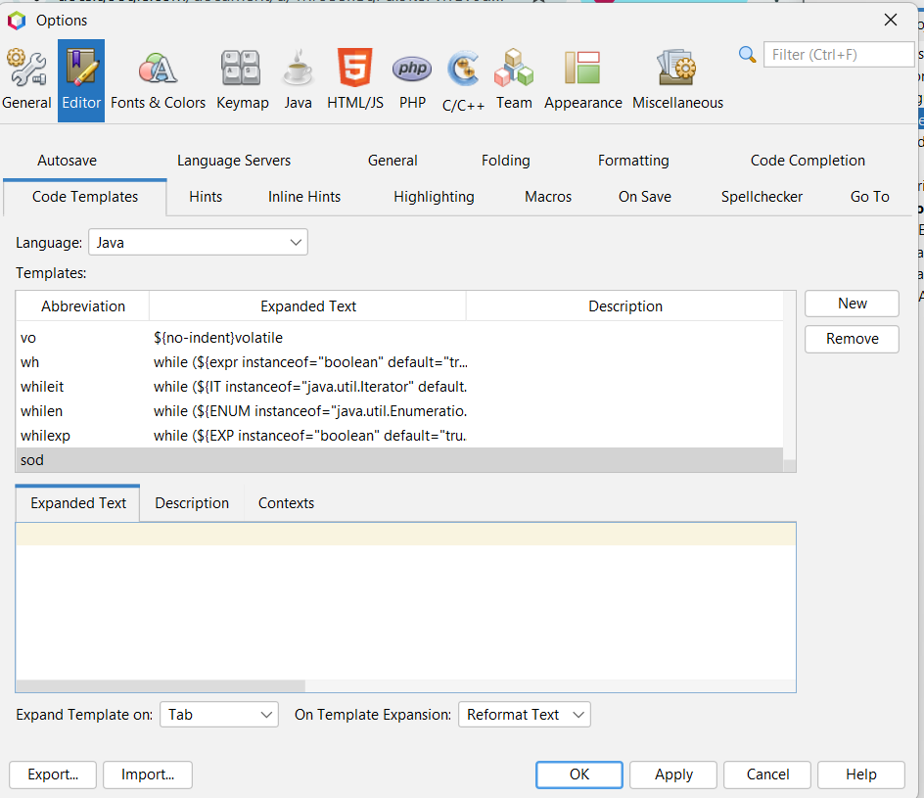
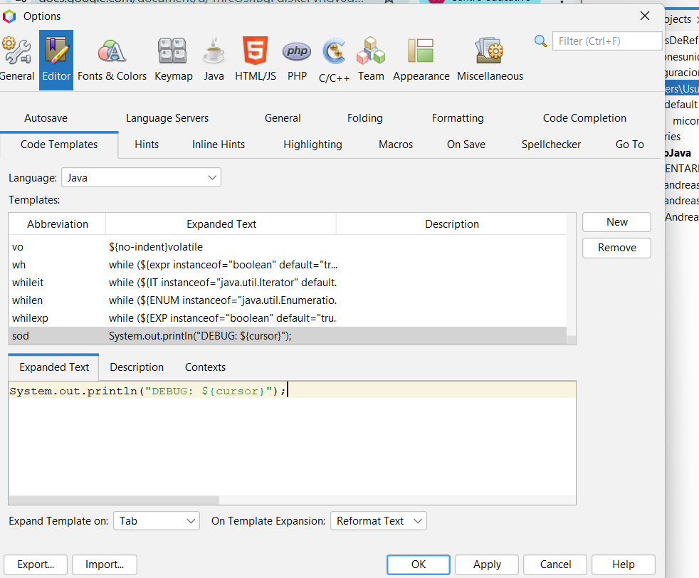
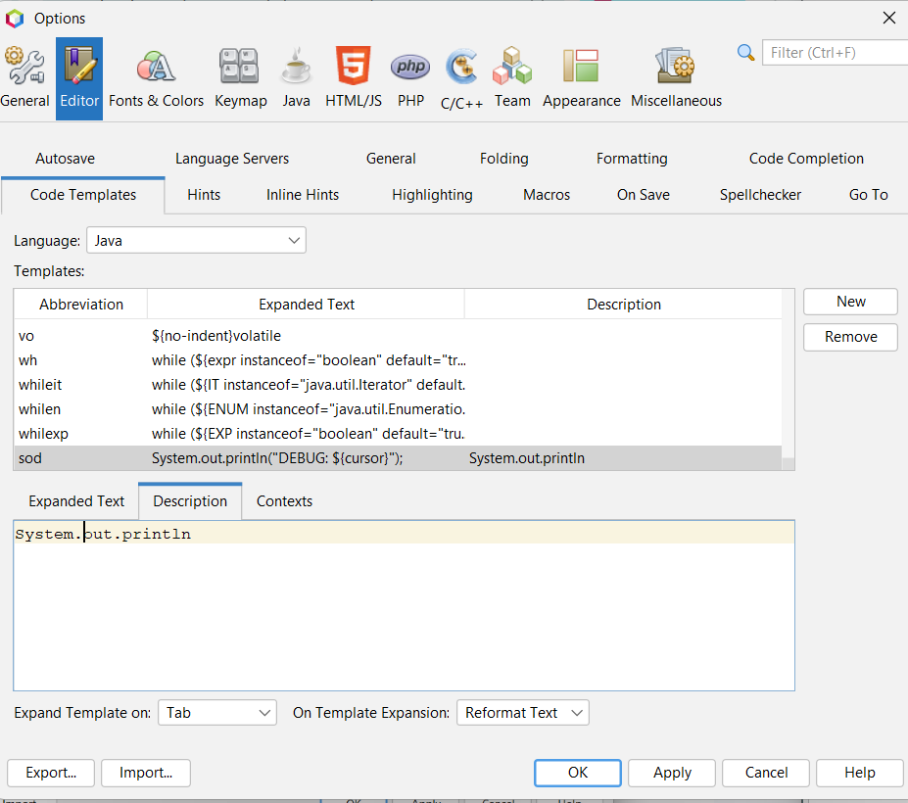
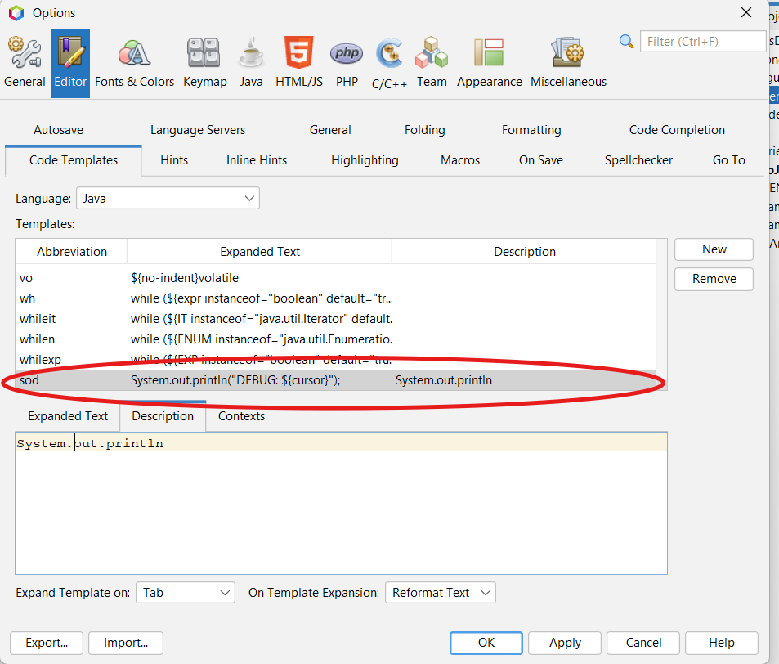
Pinchamos en Apply y luego OK.

Para probarlo, abriremos un archivo de código Java, escribimos la abreviación que hemos asignado “sod”, y presionamos la tecla Tab.

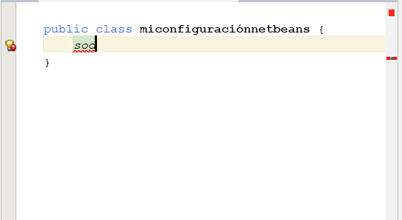
NetBeans sustituirá sod por
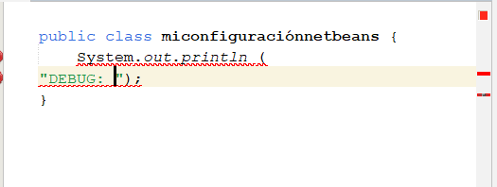

j) Activa o configura las Hints (pistas de código), habilitando opciones no
marcadas para que NetBeans muestre más sugerencias o advertencias en
el código

Tools→ Options→ Editor→Hints
Seleccionamos el lenguaje, Java por ejemplo.
Habilitamos las advertencias y sugerencias, al marcar el lenguaje nos aparecerá casillas marcadas y otras no:
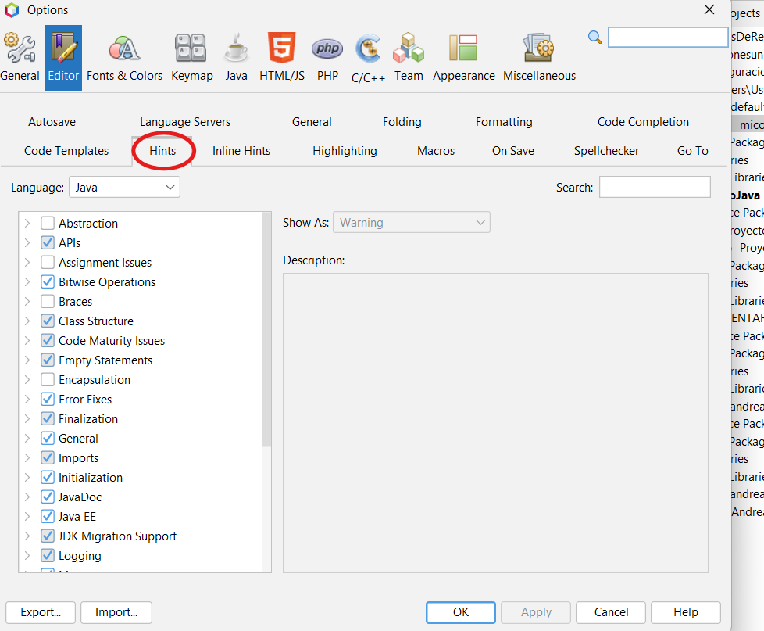+

Marcamos alguna casilla que esté desmarcada, por ejemplo la primera, Abstraction. Pinchamos en Apply y luego OK.
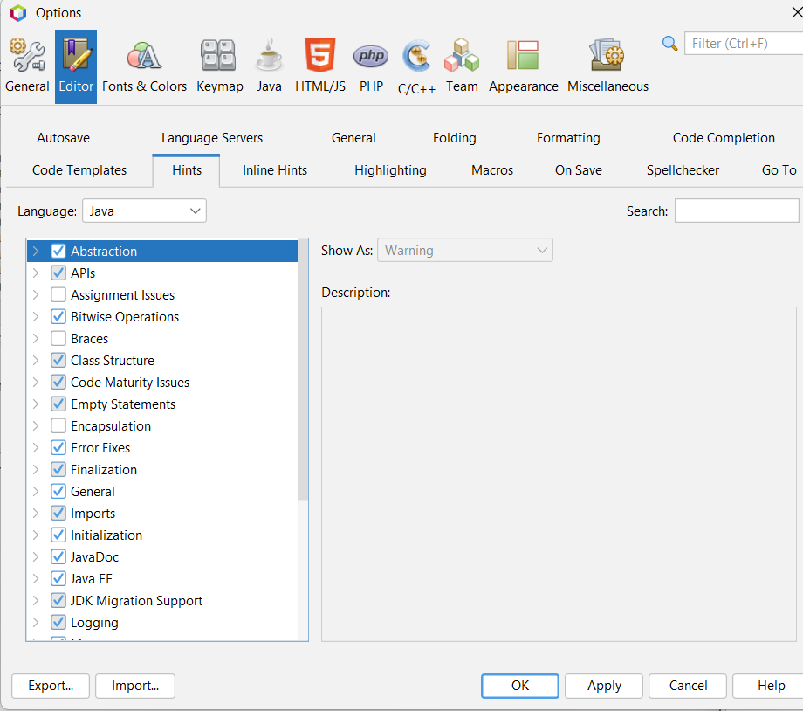

Parte 3 – Evidencia
Toma capturas de pantalla de todo el proceso, y súbelas. Esta actividad sirve para
evaluar los criterios RA2 (c, e, h)

Actividad de ampliación:
Crea una macro personalizada en NetBeans que inserte automáticamente una cabecera de comentario estándar al inicio de un archivo Java. La macro debe realizar las siguientes acciones:
- Insertar varias líneas de comentario con la siguiente estructura:
/************
Autor : tu nombre
Fecha: fecha actual
Descripción:
*************/

Para empezar accederemos a las plantillas, Tools→Options→Editor→Code Templates.
Elegimos el idioma, por ejemplo Java, y pinchamos en New. Nos saldrá una pestaña de Abbreviation.
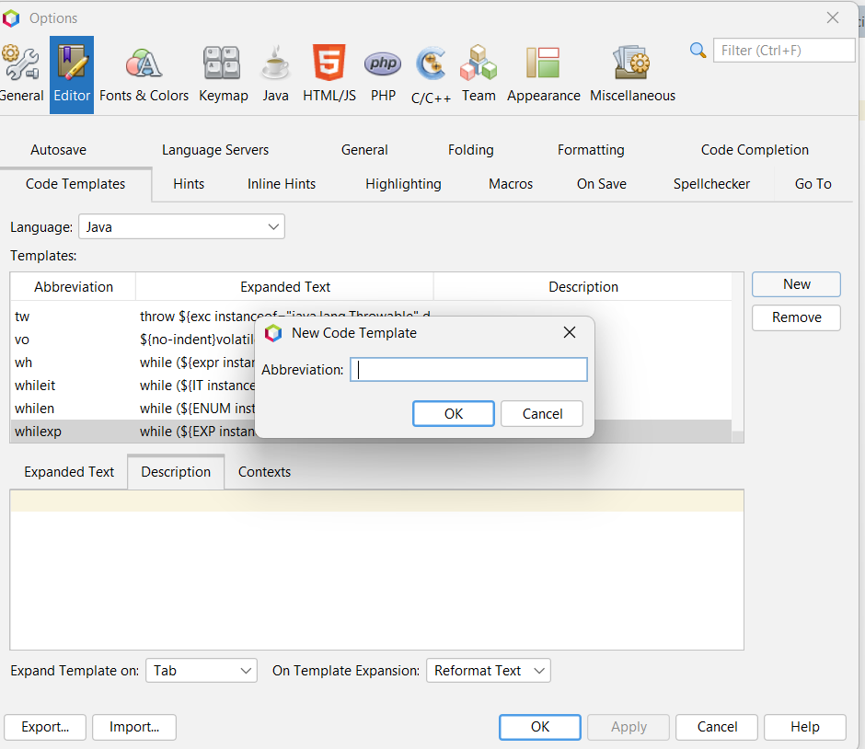
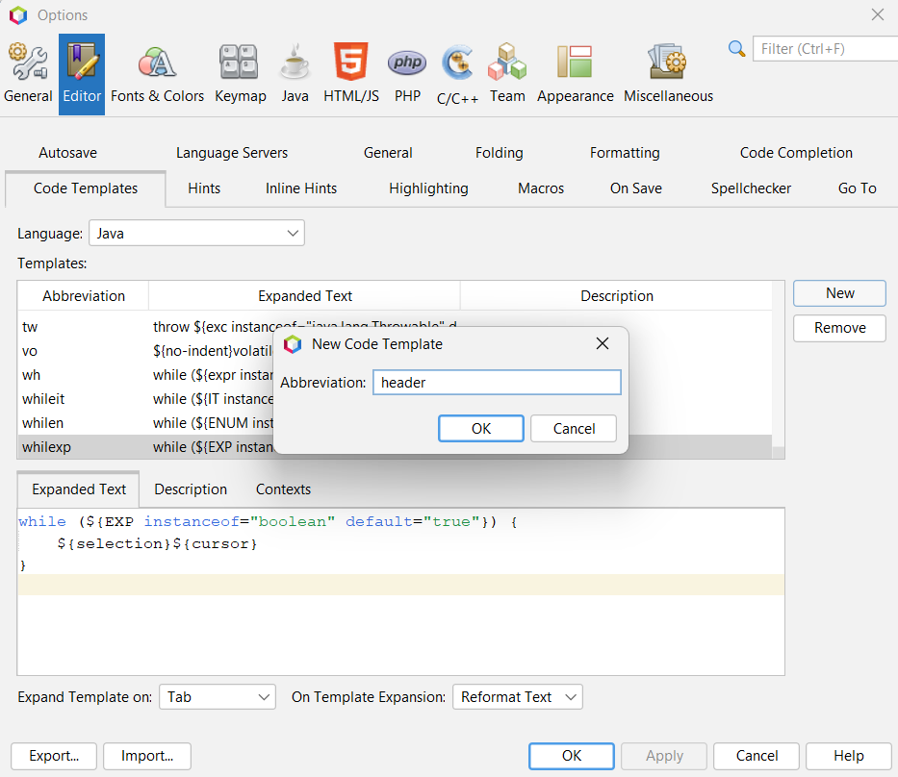
Abbreviation, pondremos header→ header
Description→ Cabecera de comentario estándar para archivo Java

- Colocar el cursor justo después de la palabra “Descripción:” para que puedas escribir directamente el texto correspondiente.
En el área de texto Expanded Text , insertaremos el siguiente código exactamente como se muestra, usando los comandos de ayuda.
/************
Autor : Andrea
Fecha: 22/11/2025
Descripción: ${cursor}
*************/
La variable ${cursor} es la que le dice a NetBeans dónde debe parar el cursor una vez que la plantilla se haya expandido.
Hacemos click en Apply y luego OK.
- Asignar un atajo de teclado personalizado (por ejemplo, Ctrl + Shift + H) para ejecutar la macro en cualquier archivo abierto.
Una vez creada la plantilla, asignaremos el atajo a la acción de expandirla:
Tools→Options→KeyMap
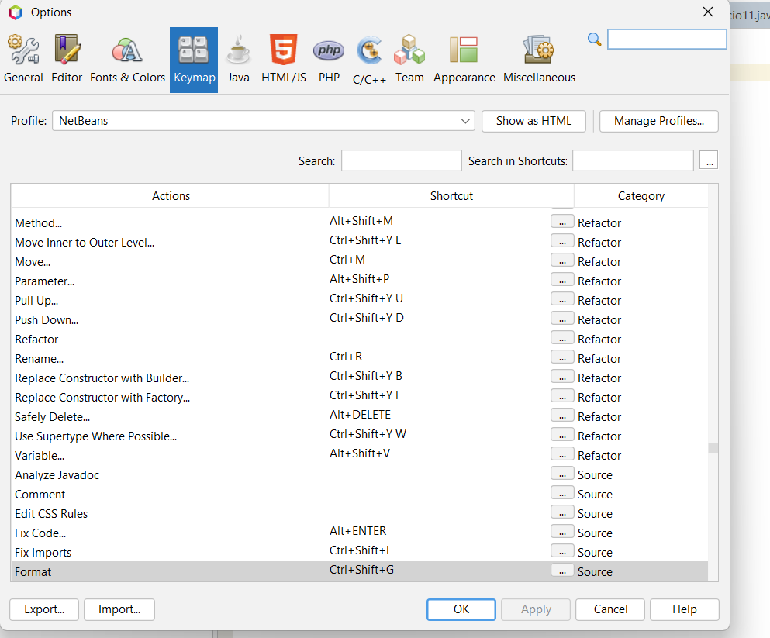
En el campo Search, escribimos: expand. Localizamos expand fold en la lista.

- Probar la macro creando una nueva clase Java y utilizando el atajo asignado para generar automáticamente el encabezado de documentación.
Ayuda:
- insert-string escribe las líneas de texto.
- insert-break añade saltos de línea.
- caret-up y caret-forward sirven para mover el cursor justo después de la palabra “Descripción:”, listo para escribir la descripción del archivo.


